31.03 вівторок
Математика
Тема. Перевірка множення діленням. Складання і розв'язування задачі за поданим виразом та скороченим записом. Розв'язування рівнянь
Усні обчислення
https://naurok.com.ua/test/start/89156
Робота з підручником (с.141 правило завдання 925, 926 усно; 927, 929, 930 письмово)
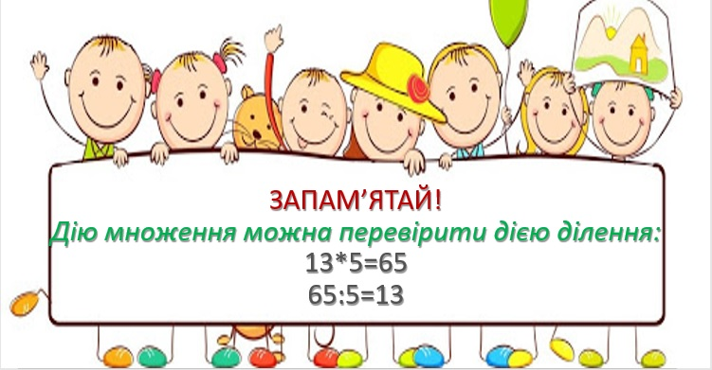
Самостійна робота
https://learningapps.org/8908649
Д.з. 932, 933
Літературне читання
Тема. Творчість Всеволода Нестайка. Дружба – це найбільший скарб. В.Нестайко «Просто Олесь друг» (скорочено)
Перевір свої знання
https://learningapps.org/9930541
Вивчи скоромовку
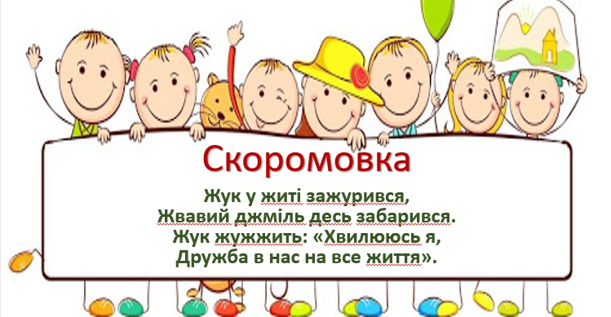
Переглянь відео

Який друг справжній?
https://www.youtube.com/watch?v=TAbmgJYI8pE
Робота з підручником
Опрацювання першої частини оповідання Всеволода Нестайка «Просто Олесь друг» (с. 137–138)
Д.з. Переказувати 1-шу частину оповідання (с.137–138).
Природознавство
Тема. Державні заповідники. Ботанічні сади
Перевір свої знання
https://naurok.com.ua/test/start/88386
Переглянь відео (для ознайомлення)

Асканія-Нова (біосферний заповідник, Херсонщина)
https://www.youtube.com/watch?time_continue=15&v=SR5hi88AHUo&feature=emb_logo
Топ-5 заповідників України
https://www.youtube.com/watch?v=_YQz2cMs3p4

Робота з підручником (с.135-136)
Д.з. Дайте відповіді на запитання на с.136 (1,2,3 – усно, 5 – письмово, записати план дій) (надіслати)

СПО
Тема. Транспорт. Залізничний транспорт
Переглянь відео, розкажи рідним про що ти довідався.
https://www.youtube.com/watch?v=uXmY-MgXfF8
Хвилинка відпочинку
https://www.youtube.com/watch?v=dOnDFDJA9D4

